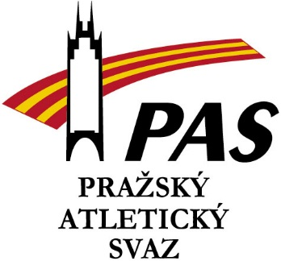

Profil místopředsedkyně pražského atletického svazu
jméno a příjmení:
Adriana Dvořáková

oddílová/ klubová příslušnost:
AK VEGA z.s.

Pozice ve sportovních organizacích:
Od 2004 ústřední rozhodčí, 2009 – 2013 členka dozorčí rady ČAS, 2009 - 2013 členka komise rozhodčích ČAS, 2009 – 2018 předsedkyně komise rozhodčích PAS, členka výboru PAS,
2013 – 2018 předsedkyně komise rozhodčích ČAS, členka předsednictva ČAS, od 2018 – členka komise rozhodčích ČAS a PAS, od 042019 - trenérka 2.třídy, od 112019 – technický delegát

kontaky:
mob.: +420602200646
mail: adricar@centrum.cz

